尚硅谷大数据技术之Spark内核
（作者：尚硅谷研究院）
版本：V5.0

第1章 环境准备及提交流程

1.1 程序起点
1）spark-3.3.1-bin-hadoop3\bin\spark-submit.cmd
=> cmd /V /E /C ""%~dp0spark-submit2.cmd" %*"
2）spark-submit2.cmd
=> set CLASS=org.apache.spark.deploy.SparkSubmit
"%~dp0spark-class2.cmd" %CLASS% %*
3）spark-class2.cmd
=> %SPARK_CMD%
4）在spark-class2.cmd文件中增加打印%SPARK_CMD%语句
echo %SPARK_CMD%
%SPARK_CMD%
5）在spark-3.3.1-bin-hadoop3\bin目录上执行cmd命令
6）进入命令行窗口，输入
bin/spark-submit --class org.apache.spark.examples.SparkPi --master local[2] ./examples/jars/spark-examples_2.12-3.3.1.jar 10
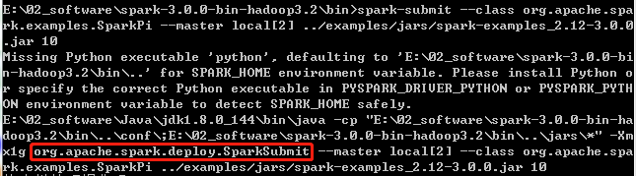
7）发现底层执行的命令为
java -cp org.apache.spark.deploy.SparkSubmit
说明：java -cp和 -classpath一样，是指定类运行所依赖其他类的路径。
8）执行java -cp 就会开启JVM虚拟机，在虚拟机上开启SparkSubmit进程，然后开始执行main方法
java -cp =》开启JVM虚拟机 =》开启Process（SparkSubmit）=》程序入口SparkSubmit.main
9）在IDEA中全局查找（ctrl + n）：org.apache.spark.deploy.SparkSubmit，找到SparkSubmit的伴生对象，并找到main方法
override def main(args: Array[String]): Unit = {
val submit = new SparkSubmit() {
... ...
}
}

1.2 Spark组件通信

1.2.1 Spark中通信框架的发展
Spark底层采用netty通信。

1.2.2 Spark底层通信原理
- RpcEndpoint：RPC通信终端。Spark针对每个节点（Client/Master/Worker）都称之为一个RPC终端，且都实现RpcEndpoint接口，内部根据不同端点的需求，设计不同的消息和不同的业务处理，如果需要发送（询问）则调用Dispatcher。在Spark中，所有的终端都存在生命周期：
Constructor =》onStart =》receive* =》onStop
- RpcEnv：RPC上下文环境，每个RPC终端运行时依赖的上下文环境称为RpcEnv；在当前Spark版本中使用的NettyRpcEnv
- Dispatcher：消息调度（分发）器，针对于RPC终端需要发送远程消息或者从远程RPC接收到的消息，分发至对应的指令收件箱（发件箱）。如果指令接收方是自己则存入收件箱，如果指令接收方不是自己，则放入发件箱；
- Inbox：指令消息收件箱。一个本地RpcEndpoint对应一个收件箱，Dispatcher在每次向Inbox存入消息时，都将对应EndpointData加入内部ReceiverQueue中，另外Dispatcher创建时会启动一个单独线程进行轮询ReceiverQueue，进行收件箱消息消费；
- RpcEndpointRef：RpcEndpointRef是对远程RpcEndpoint的一个引用。当我们需要向一个具体的RpcEndpoint发送消息时，一般我们需要获取到该RpcEndpoint的引用，然后通过该应用发送消息。
- OutBox：指令消息发件箱。对于当前RpcEndpoint来说，一个目标RpcEndpoint对应一个发件箱，如果向多个目标RpcEndpoint发送信息，则有多个OutBox。当消息放入Outbox后，紧接着通过TransportClient将消息发送出去。消息放入发件箱以及发送过程是在同一个线程中进行；
- RpcAddress：表示远程的RpcEndpointRef的地址，Host + Port。
- TransportClient：Netty通信客户端，一个OutBox对应一个TransportClient，TransportClient不断轮询OutBox，根据OutBox消息的receiver信息，请求对应的远程TransportServer；
- TransportServer：Netty通信服务端，一个RpcEndpoint对应一个TransportServer，接受远程消息后调用Dispatcher分发消息至对应收发件箱；

1.3 Spark提交流程（YarnCluster）

第2章 任务的执行

2.1 概述

2.1.1 任务切分和任务调度原理

2.1.2 本地化调度
任务分配原则：根据每个Task的优先位置，确定Task的Locality（本地化）级别，本地化一共有五种，优先级由高到低顺序：
移动数据不如移动计算。
名称 | 解析
PROCESS_LOCAL | 进程本地化，task和数据在同一个Executor中，性能最好。
NODE_LOCAL | 节点本地化，task和数据在同一个节点中，但是task和数据不在同一个Executor中，数据需要在进程间进行传输。
RACK_LOCAL | 机架本地化，task和数据在同一个机架的两个节点上，数据需要通过网络在节点之间进行传输。
NO_PREF | 对于task来说，从哪里获取都一样，没有好坏之分。
ANY | task和数据可以在集群的任何地方，而且不在一个机架中，性能最差。

2.1.3 失败重试与黑名单机制
Task运行失败会被告知给TaskSetManager，对于失败的Task，会记录它失败的次数，如果失败次数还没有超过最大重试次数，那么就把它放回待调度的Task池子中，否则整个Application失败。
失败同时会记录它上一次失败所在的Executor Id和Host，使用黑名单机制，避免它被调度到上一次失败的节点上，起到一定的容错作用。黑名单记录Task上一次失败所在的Executor Id和Host，以及其对应的“拉黑”时间，“拉黑”时间是指这段时间内不要再往这个节点上调度这个Task了。

第3章 Shuffle
Spark最初版本HashShuffle。
Spark 0.8.1版本以后优化后的HashShuffle。
Spark1.1版本加入SortShuffle，默认是HashShuffle。
Spark1.2版本默认是SortShuffle，但是可配置HashShuffle。
Spark2.0版本删除HashShuffle只有SortShuffle。

3.1 Shuffle的原理和执行过程
Shuffle一定会有落盘。
- 如果Shuffle过程中落盘数据量减少，那么可以提高性能。
- 算子如果存在预聚合功能，可以提高Shuffle的性能。
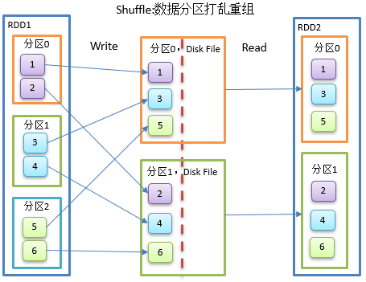

3.2 HashShuffle解析

3.2.1 未优化的HashShuffle

3.2.2 优化后的HashShuffle
优化的HashShuffle过程就是启用合并机制，合并机制就是复用buffer，开启合并机制的配置是spark.shuffle.consolidateFiles。该参数默认值为false，将其设置为true即可开启优化机制。通常来说，如果我们使用HashShuffleManager，那么都建议开启这个选项。
官网参数说明：http://spark.apache.org/docs/0.8.1/configuration.html

3.3 SortShuffle解析

3.3.1 SortShuffle
在溢写磁盘前，先根据key进行排序，排序过后的数据，会分批写入到磁盘文件中。默认批次为10000条，数据会以每批一万条写入到磁盘文件。写入磁盘文件通过缓冲区溢写的方式，每次溢写都会产生一个磁盘文件，也就是说一个Task过程会产生多个临时文件。最后在每个Task中，将所有的临时文件合并，这就是merge过程，此过程将所有临时文件读取出来，一次写入到最终文件。

3.3.2 bypassShuffle
bypassShuffle和SortShuffle的区别就是不对数据排序。
bypass运行机制的触发条件如下：
1）shuffle reduce task数量小于等于spark.shuffle.sort.bypassMergeThreshold参数的值，默认为200。
2）不是聚合类的shuffle算子（比如reduceByKey不行）。

第4章 Spark内存管理

4.1 堆内和堆外内存

4.1.1 概念
Spark支持堆内内存也支持堆外内存。
（1）堆内内存：程序在运行时动态地申请某个大小的内存空间
（2）堆外内存：直接向操作系统进行申请的内存，不受JVM控制
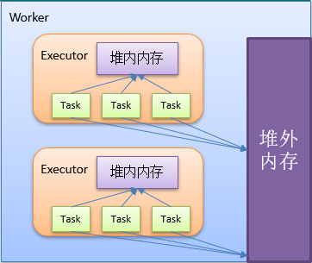

4.1.2 堆内内存和对外内存优缺点
1）堆外内存，相比于堆内内存有几个优势
（1）减少了垃圾回收的工作，因为垃圾回收会暂停其他的工作
（2）加快了复制的速度。因为堆内在Flush到远程时，会先序列化，然后在发送；而堆外内存本身是序列化的相当于省略掉了这个工作。
说明：堆外内存是序列化的，其占用的内存大小可直接计算。堆内内存是非序列化的对象，其占用的内存是通过周期性地采样近似估算而得。此外，在被Spark标记为释放的对象实例，很有可能在实际上并没有被JVM回收，导致实际可用的内存小于Spark记录的可用内存。所以 Spark并不能准确记录实际可用的堆内内存，从而也就无法完全避免内存溢出OOM的异常。
2）堆外内存，相比于堆内内存有几个缺点：
（1）堆外内存难以控制，如果内存泄漏，那么很难排查
（2）堆外内存相对来说，不适合存储很复杂的对象。一般简单的对象或者扁平化的比较适合。

4.1.3 如何配置
1）堆内内存大小设置：-executor-memory 或 spark.executor.memory
2）在默认情况下堆外内存并不启用，spark.memory.offHeap.enabled 参数启用，并由 spark.memory.offHeap.size 参数设定堆外空间的大小。
官网配置地址：http://spark.apache.org/docs/3.3.1/configuration.html

4.2 堆内内存空间分配
堆内内存包括：存储（Storage）内存、执行（Execution）内存、其他内存

4.2.1 静态内存管理
在Spark最初采用的静态内存管理机制下，存储内存、执行内存和其他内存的大小在Spark应用程序运行期间均为固定的，但用户可以应用程序启动前进行配置，堆内内存的分配如图所示：
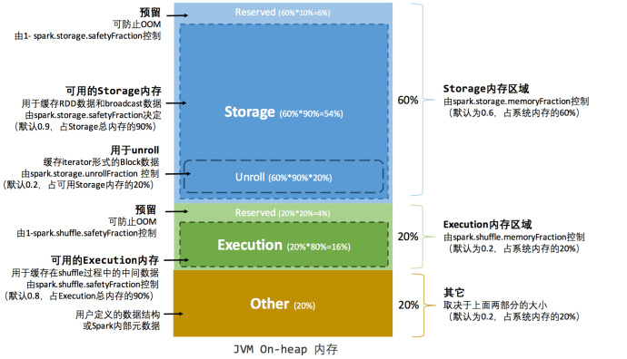
可以看到，可用的堆内内存的大小需要按照下列方式计算：
可用的存储内存 = systemMaxMemory * spark.storage.memoryFraction * spark.storage.safety Fraction
可用的执行内存 = systemMaxMemory * spark.shuffle.memoryFraction * spark.shuffle.safety Fraction
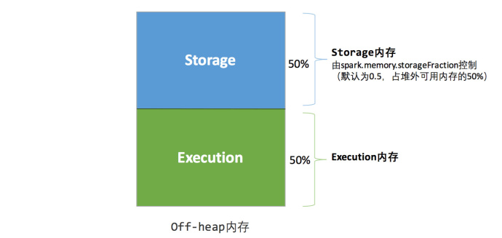
由于新的内存管理机制的出现，这种方式目前已经很少有开发者使用，出于兼容旧版本的应用程序的目的，Spark 仍然保留了它的实现。

4.2.2 统一内存管理
Spark1.6 之后引入的统一内存管理机制，与静态内存管理的区别在于存储内存和执行内存共享同一块空间，可以动态占用对方的空闲区域，统一内存管理的堆内内存结构如图所示：
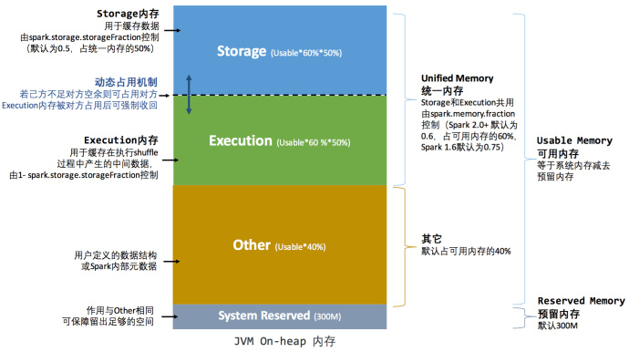
统一内存管理的堆外内存结构如下图所示：
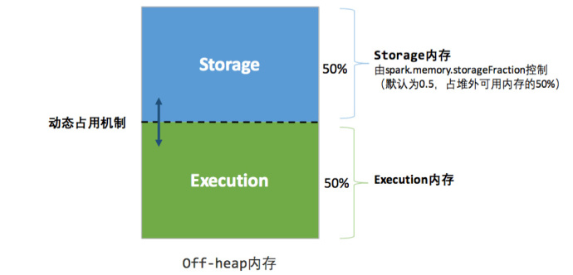
其中最重要的优化在于动态占用机制，其规则如下：
（1）设定基本的存储内存和执行内存区域（spark.storage.storageFraction参数），该设定确定了双方各自拥有的空间的范围；
（2）双方的空间都不足时，则存储到硬盘；若己方空间不足而对方空余时，可借用对方的空间;（存储空间不足是指不足以放下一个完整的Block）
（3）执行内存的空间被对方占用后，可让对方将占用的部分转存到硬盘，然后”归还”借用的空间；
（4）存储内存的空间被对方占用后，无法让对方”归还”，因为需要考虑 Shuffle过程中的很多因素，实现起来较为复杂。
统一内存管理的动态占用机制如图所示：
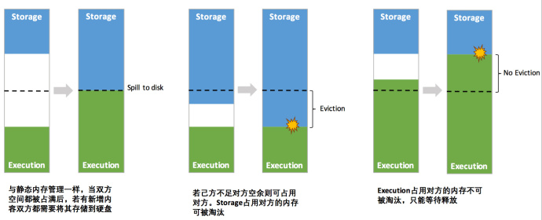

4.3 存储内存管理

4.3.1 RDD的持久化机制
RDD的持久化由 Spark的Storage模块负责，实现了RDD与物理存储的解耦合。Storage模块负责管理Spark在计算过程中产生的数据，将那些在内存或磁盘、在本地或远程存取数据的功能封装了起来。在具体实现时Driver端和 Executor 端的Storage模块构成了主从式的架构，即Driver端的BlockManager为Master，Executor端的BlockManager 为 Slave。
Storage模块在逻辑上以Block为基本存储单位，RDD的每个Partition经过处理后唯一对应一个 Block（BlockId 的格式为rdd_RDD-ID_PARTITION-ID ）。Driver端的Master负责整个Spark应用程序的Block的元数据信息的管理和维护，而Executor端的Slave需要将Block的更新等状态上报到Master，同时接收Master 的命令，例如新增或删除一个RDD。
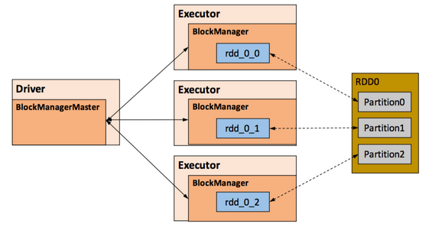
在对RDD持久化时，Spark规定了MEMORY_ONLY、MEMORY_AND_DISK 等7种不同的存储级别，而存储级别是以下5个变量的组合：
class StorageLevel private(
private var _useDisk: Boolean, //磁盘
private var _useMemory: Boolean, //这里其实是指堆内内存
private var _useOffHeap: Boolean, //堆外内存
private var _deserialized: Boolean, //是否为非序列化
private var _replication: Int = 1 //副本个数
)
Spark中7种存储级别如下：
持久化级别 | 含义
MEMORY_ONLY | 以非序列化的Java对象的方式持久化在JVM内存中。如果内存无法完全存储RDD所有的partition，那么那些没有持久化的partition就会在下一次需要使用它们的时候，重新被计算
MEMORY_AND_DISK | 同上，但是当某些partition无法存储在内存中时，会持久化到磁盘中。下次需要使用这些partition时，需要从磁盘上读取
MEMORY_ONLY_SER | 同MEMORY_ONLY，但是会使用Java序列化方式，将Java对象序列化后进行持久化。可以减少内存开销，但是需要进行反序列化，因此会加大CPU开销
MEMORY_AND_DISK_SER | 同MEMORY_AND_DISK，但是使用序列化方式持久化Java对象
DISK_ONLY | 使用非序列化Java对象的方式持久化，完全存储到磁盘上
MEMORY_ONLY_2  MEMORY_AND_DISK_2  等等 | 如果是尾部加了2的持久化级别，表示将持久化数据复用一份，保存到其他节点，从而在数据丢失时，不需要再次计算，只需要使用备份数据即可
通过对数据结构的分析，可以看出存储级别从三个维度定义了RDD的 Partition（同时也就是Block）的存储方式：
- 存储位置：磁盘／堆内内存／堆外内存。如MEMORY_AND_DISK是同时在磁盘和堆内内存上存储，实现了冗余备份。OFF_HEAP 则是只在堆外内存存储，目前选择堆外内存时不能同时存储到其他位置。
- 存储形式：Block 缓存到存储内存后，是否为非序列化的形式。如 MEMORY_ONLY是非序列化方式存储，OFF_HEAP 是序列化方式存储。
- 副本数量：大于1时需要远程冗余备份到其他节点。如DISK_ONLY_2需要远程备份1个副本。

4.3.2 淘汰与落盘
由于同一个Executor的所有的计算任务共享有限的存储内存空间，当有新的 Block 需要缓存但是剩余空间不足且无法动态占用时，就要对LinkedHashMap中的旧Block进行淘汰（Eviction），而被淘汰的Block如果其存储级别中同时包含存储到磁盘的要求，则要对其进行落盘（Drop），否则直接删除该Block。
存储内存的淘汰规则为：
- 被淘汰的旧Block要与新Block的MemoryMode相同，即同属于堆外或堆内内存；
- 新旧Block不能属于同一个RDD，避免循环淘汰；
- 旧Block所属RDD不能处于被读状态，避免引发一致性问题；
- 遍历LinkedHashMap中Block，按照最近最少使用（LRU）的顺序淘汰，直到满足新Block所需的空间。其中LRU是LinkedHashMap的特性。
落盘的流程则比较简单，如果其存储级别符合_useDisk为true的条件，再根据其_deserialized判断是否是非序列化的形式，若是则对其进行序列化，最后将数据存储到磁盘，在Storage模块中更新其信息。

4.4 执行内存管理
执行内存主要用来存储任务在执行Shuffle时占用的内存，Shuffle是按照一定规则对RDD数据重新分区的过程，我们来看Shuffle的Write和Read两阶段对执行内存的使用：
1）Shuffle Write
若在map端选择快速排序方式，在内存中存储数据时主要占用堆内执行空间。
在内存中存储数据时可以占用堆外或堆内执行空间，取决于用户是否开启了堆外内存以及堆外执行内存是否足够。
2）Shuffle Read
在对reduce端的数据进行聚合时，要将数据交给Aggregator处理，在内存中存储数据时占用堆内执行空间。

